МУ «ОДО Ачхой-Мартановского муниципального района»
Муниципальное бюджетное дошкольное образовательное учреждение
«ДЕТСКИЙ САД № 1 «СКАЗКА» С. АЧХОЙ-МАРТАН»
АЧХОЙ-МАРТАНОВСКОГО МУНИЦИПАЛЬНОГО РАЙОНА
(МБДОУ «Детский сад № 1 «Сказка» с. Ачхой-Мартан»
Ачхой-Мартановского муниципального района)

МУ «ТIехьа-Мартанан муниципальни кIоштан ШДО»
ТIЕХЬА-МАРТАНАН МУНИЦИПАЛЬНИ КIОШТАН
муниципальни бюджетни школазхойн учреждени
«ТIЕХЬА-МАРТАНАН ЮЬРТАН № 1 ЙОЛУ БЕРИЙН БЕШ «СКАЗКА»
(ТIехьа-Мартанан муниципальни кIоштан МБШДУ
«ТIехьа-Мартанан юьртан № 1 йолу берийн беш «Сказка»)

Исх.10
от 30. 10. 2020г.

ОТЧЕТ
о проделанной работе
по воспитательно-образовательной деятельности
за октябрь 2020г.

Отчёт подготовила
старший воспитатель
МБДОУ «Детский сад № 1 «Сказка» с. Ачхой-Мартан» Дубаева А.И.

2020г.

В течении октября месяца в МБДОУ «Детский сад №1 «Сказка» с. Ачхой-Мартан» шла подготовка к предстоящему педагогическому совету №2 «Эффективность физкультурно– оздоровительной работы в ДОУ.

В ДОУ с 22 по 30.10.20г. был проведён тематический контроль по теме: «Работа по формированию понятия ценности здорового образа жизни». Целью проведения тематического контроля являлось: выявление качества организации работы с детьми дошкольного возраста по формированию ценности здорового и безопасного образа жизни и определение перспективы развития в данном направлении.
В течении месяца с педагогами были проведены консультации на темы:
«Социальное здоровье дошкольников»,«Значение двигательной активности ребенка». «Режимные моменты в детском саду»,«Охрана жизни и укрепления физического здоровья»
С родителями воспитанников так же проводились консультации медсестрой ,педагогом-психологом и воспитателями на темы:«Семья глазами ребёнка», «Сказка - для светлого ума- закваска»,«Осторожно-грипп».
В течении октября месяца педагог-психолог Виситаева М.А. провела мониторинг развития детей на начало учебного года. Психологическая диагностика готовности детей к школьному обучению на начало учебного год.
5 октября в старших группах с детьми были проведены беседы посвященные Дню рождения Главы ЧР, Героя России Р.А. Кадырова. Целью беседы было знакомство детей с биографией главы республики Р.А.Кадырова, воспитание у подрастающего поколения чувства гордости и любви к Родине, патриотизма на примере Героя России Р.А.Кадырова. Рамзан Ахматович является примером для подражания всей чеченской молодёжи. Несмотря на молодой возраст, за его плечами много важных судьбоносных дел, направленных на благо Чеченской республики и России в целом. Р.А.Кадыров достойно продолжает политику, начатую его отцом, Первым Президентом ЧР, Героем России Ахмат-Хаджи Кадыровым.
Тематические беседы о городе Грозный были проведены во всех возрастных группах ДОУ. В старшей группе №1 «Непоседы» воспитатель Мальсагова З.С. провела ООД по речевому развитию на тему: «Мой город Грозный». Целью данной ООД было создание условий для формирования знаний у детей элементарных представлений воспитанников о малой Родине — городе Грозный через игровую мотивацию. Воспитатель пополняла, уточняла, активизировала словарь детей по теме «Мой город». Развивала связную речь, познавательные интересы, выражающиеся в самостоятельном поиске интересующей информации, фантазию детей, их творческие способности. Развивала внимание, воспитывала любовь к родному городу, желание увидеть его красивым, экологически чистым.

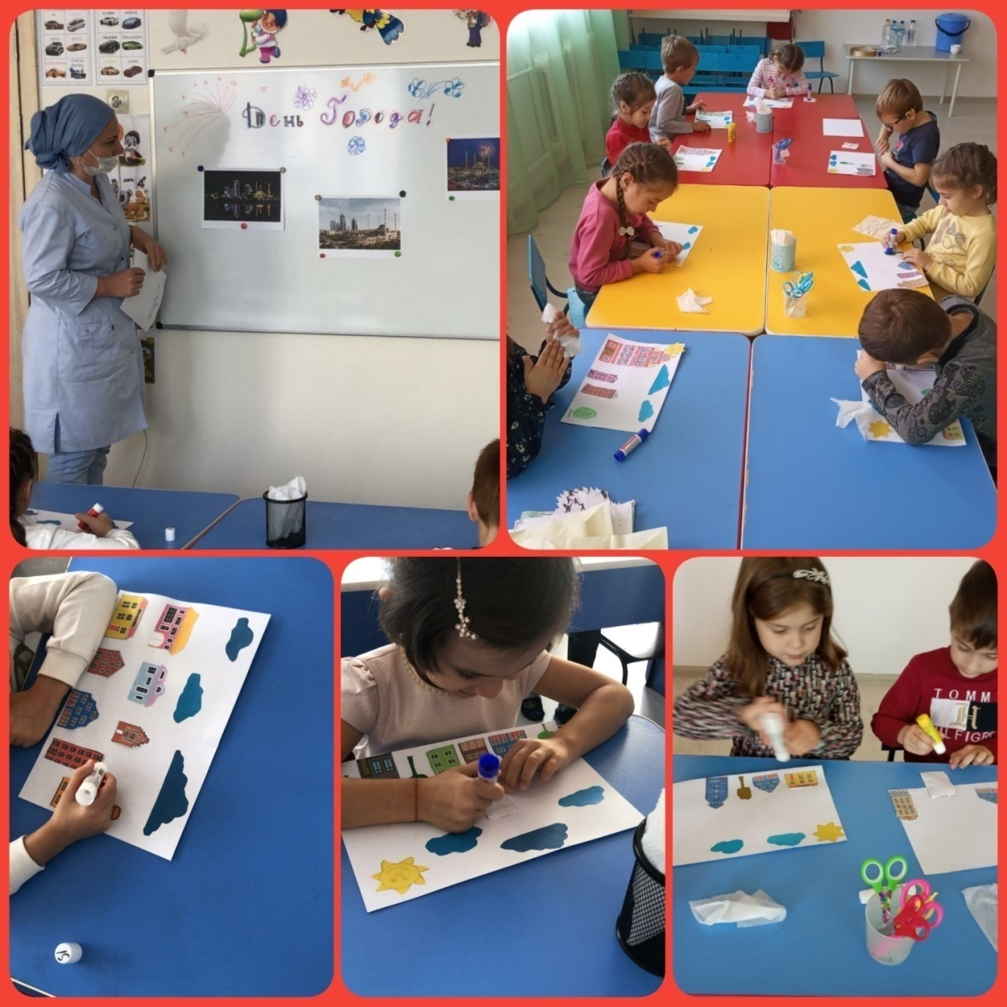

С 22 по 30 октября,на основании годового плана ДОУ, был проведен тематический контроль на тему:«Работа по формированию здорового образа жизни».Организация и проведение непосредственно образовательной деятельности по формированию у детей основ здорового образа жизни показала, что дети владеют основными знаниями в соответствии с требованиями программных задач. Дети активно включаются в предложенную педагогами деятельность, наблюдается наличие интереса к данной тематике, т. к. содержание ООД доступно и понятно им. Воспитатели в достаточной мере владеют излагаемым материалом, в основе которого лежат научные факты, энциклопедические знания, специальная терминология. Это свидетельствует о большой подготовительной работе, серьёзном отношении к предстоящей деятельности с воспитанниками.
23.10.2020г. инструктор по физической культуре Хатуева М.З. провела открытый просмотр ООД в средней группе №1 «Светлячки» на тему:«Путешествие за здоровьем» . Целью ООД было: совершенствование физического развития детей, укрепление их здоровья.Задачи:упражнять детей в умении быстро перестраиваться на месте и во время движения,развивать координацию движений.

27.10.2020г. воспитатель Татаева А.Х. провела открытый просмотр ООД в средней группе №2 «Зайчата» по художественно - эстетическому развитию (рисование)на тему: «Теремок» Задачи ООД: знакомство с различными архитектурными формами, закрепить умение подбирать цветовую гамму в соответствии с характером героя ,развитие творческих способностей у детей.
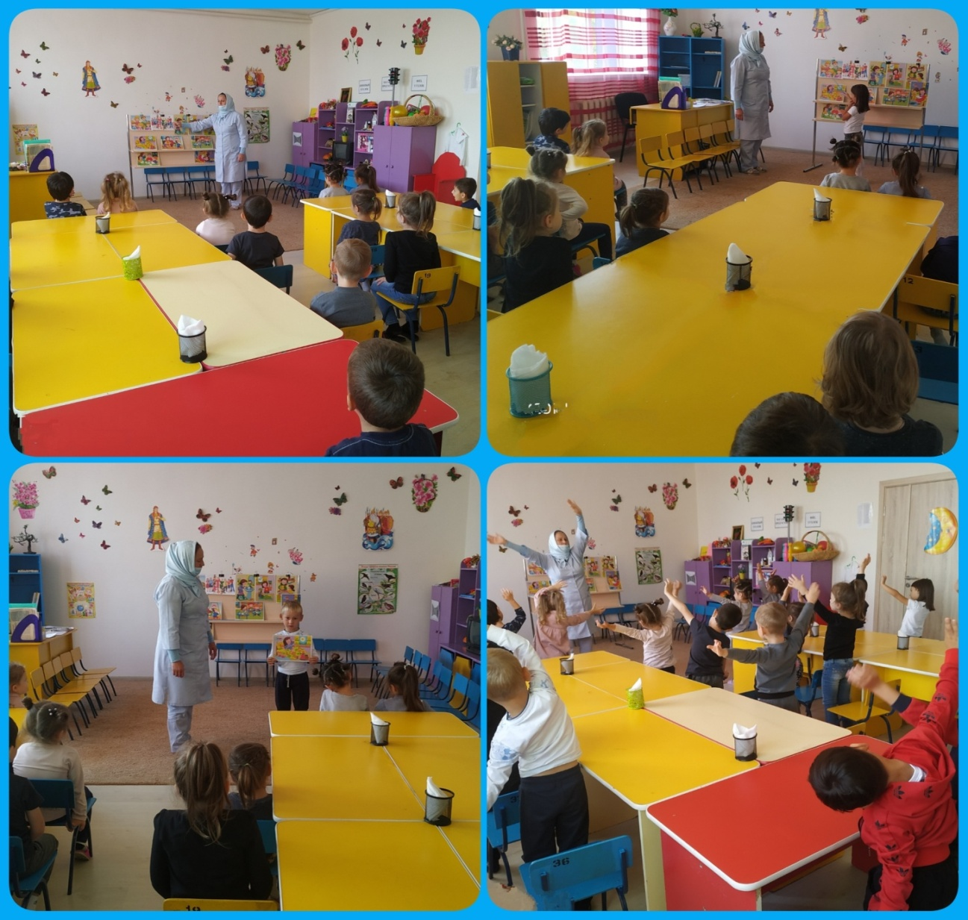

29 октября в ДОУ были проведены тематические беседы в группах ко Дню рождения Пророка Мухаммада (да благословит его Аллах и приветствует) РабиульАвваль 13 –й месяц мусульманского календаря 29 октября этого года многие мусульмане в различных странах мира празднуют день рождения Пророка Мухаммада (мир ему и благословения). Этот день общепринято называть Муалидом. Муалид празднуют в разных странах и городах по-своему. Одни мусульмане собираются вместе, чтобы прослушать лекцию о жизнеописании Пророка Мухаммаде (мир ему и благословение) другие же устраивают угощения специально приготовленной едой и сладостями и.т.д. Цель: развитие духовно-нравственных качеств у детей дошкольного возраста. Иметь представление о религии Ислам, иметь первоначальное представление о ней. О необходимости знаний об Исламе.
В течение месяца Раби-уль-авваль были прочитаны несколько тысячи Салаватов детьми и работниками ДОУ. Ведь в хадисе говорится: «Тому, кто прочтет мне один Салават, Всевышний прочтет десять Салаватов, освободит его от десяти зол и поднимет его на десять уровней». Так же педагог дополнительного образования по духовному воспитанию провела конкурс среди старших групп «Знаток основ Ислама».
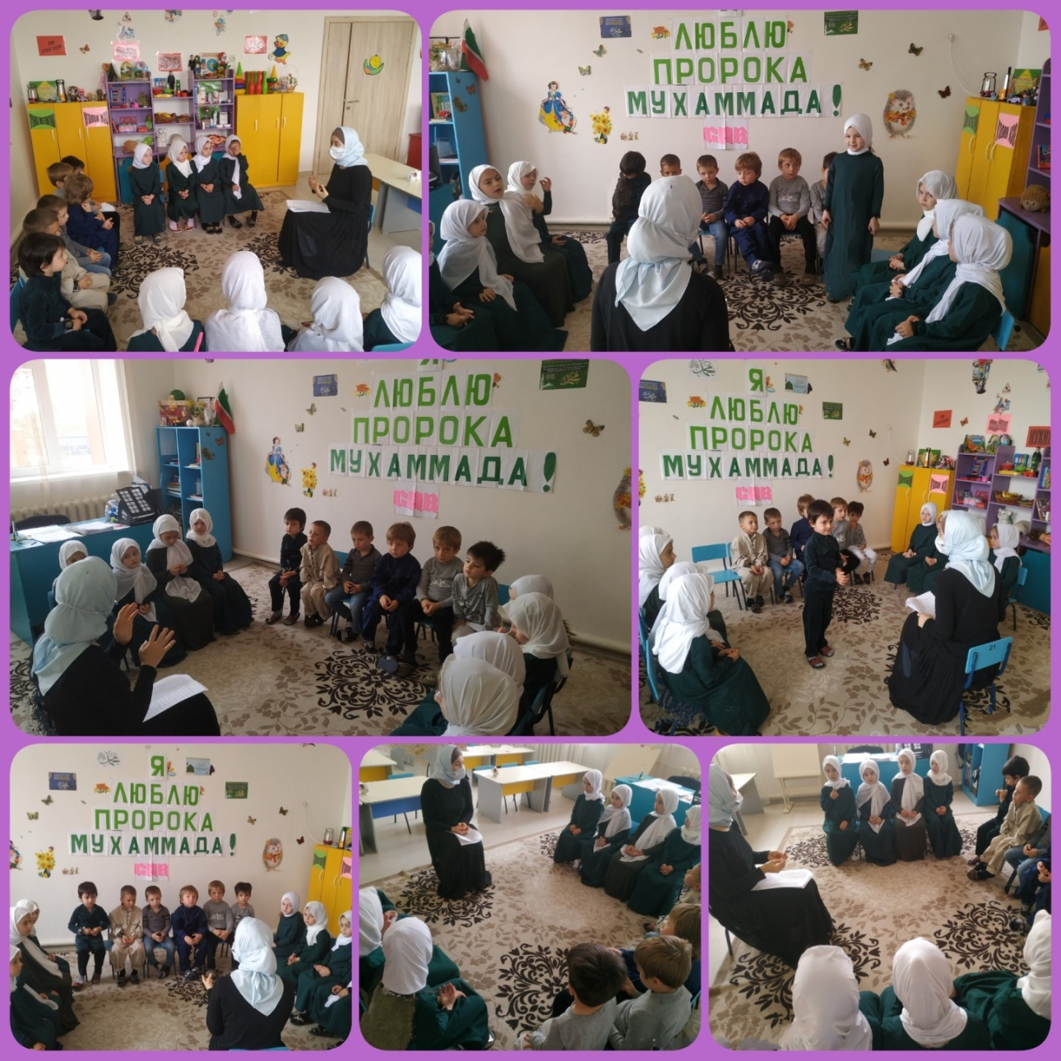

30.10.2020г. воспитатель Ташаева А.Х. провела открытый просмотр ООД во второй младшей группе «Котята» по художественно - эстетическому развитию (рисование) на тему: «Цветные шарики». Цель: учить детей разукрашивать гуашью предметы с готовыми контурами. Задачи: развивать у детей умение разукрашивать предметы гуашевыми красками, не выходя за контуры рисунка; упражнять в различении основных цветов, в правильном их назывании (определении); формировать навыки работы с кистью - держать кисть чуть выше железного наконечника, набирать краску на кисть, макая ее ворсом в баночку, снимать лишнюю краску, прикасаясь ворсом о край баночки,воспитывать у детей интерес к художественно - творческой деятельности.

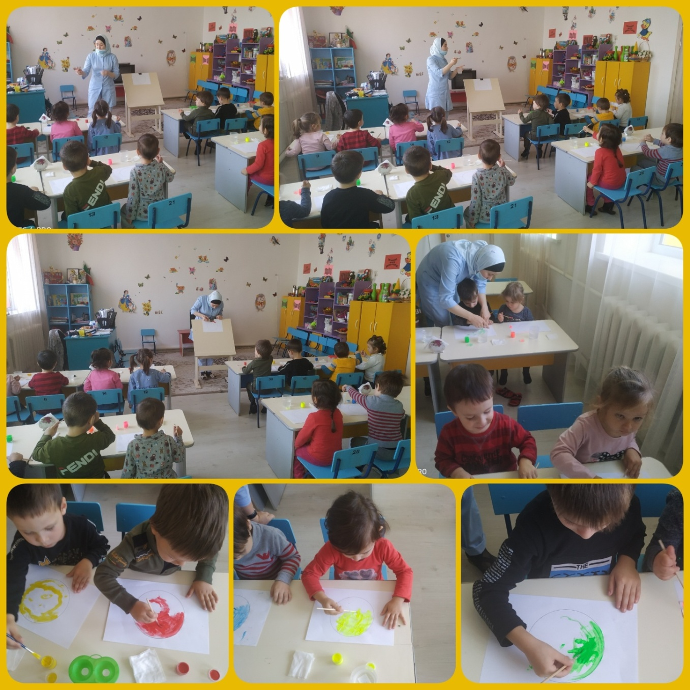

Отчёт подготовила
старший воспитатель А.И.Дубаева

